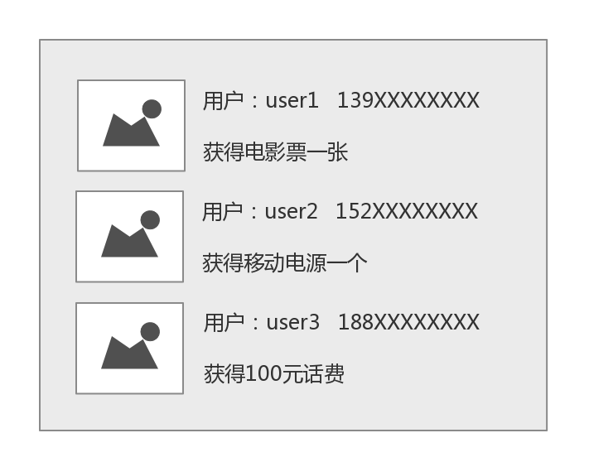

实现如图的滚动中奖列表，要求每5秒在首位插入一位中奖用户，列表依次向下滚动一位，中奖人员保持3位且互不重复。

中奖用户数据样本如下：

[{

Name: "user1",

Tel: "139XXXXXX",

Price: "电影票",

img: "http://v.baidu.com/m13_63465127.png",

}, {

Name: "user2",

Tel: "152XXXXXX",

Price: "移动电源",

img: "http://v.baidu.com/m13_63465127.png",

}, {

Name: "user3",

Tel: "188XXXXXX",

Price: "100元话费",

img: "http://v.baidu.com/m13_63465127.png",

}, {

Name: "user4",

Tel: "139XXXXXX",

Price: "水杯",

img: "http://v.baidu.com/m13_63465127.png",

}，{

Name: "user5",

Tel: "139XXXXXX",

Price: "移动电源",

img: "http://v.baidu.com/m13_63465127.png",

}，{

Name: "user6",

Tel: "139XXXXXX",

Price: "背包",

img: "http://v.baidu.com/m13_63465127.png",

}，{

Name: "user7",

Tel: "139XXXXXX",

Price: "U盘",

img: "http://v.baidu.com/m13_63465127.png",

}，{

Name: "user8",

Tel: "139XXXXXX",

Price: "手机壳",

img: "http://v.baidu.com/m13_63465127.png",

}]

请写出实现的html，css和javascript代码